基本目录编码：00201400702400
实施编码：11632521015049720B400201400702400

一次性工伤医疗补助金申请
办
事
指
南

2020-06-15发布 2020-07-01实施

共和县人力资源与社会保障局 发布

一次性工伤医疗补助金申请办事指南

一、受理范围
参保单位办理工伤职工一次性医疗补助金申请业务
二、事项类型
一次办
三、申请主体
单位
四、设定依据
1.《中华人民共和国社会保险法》第三十八条：因工伤发生的下列费用，按照国家规定从工伤保险基金中支付：……（六）一次性伤残补助金和一至四级伤残职工按月领取的伤残津贴；（七）终止或者解除劳动合同时，应当享受的一次性医疗补助金……。
2.《工伤保险条例》（中华人民共和国国务院令第586号）第三十六条：职工因工致残被鉴定为五级、六级伤残的，享受以下待遇：（一）从工伤保险基金按伤残等级支付一次性伤残补助金……（二）保留与用人单位的劳动关系，由用人单位安排适当工作。……经工伤职工本人提出，该职工可以与用人单位解除或者终止劳动关系，由工伤保险基金支付一次性工伤医疗补助金，由用人单位支付一次性伤残就业补助金……。第三十七条：职工因工致残被鉴定为七级至十级伤残的，享受以下待遇：（一）从工伤保险基金按伤残等级支付一次性伤残补助金……（二）劳动、聘用合同期满终止，或者职工本人提出解除劳动、聘用合同的，由工伤保险基金支付一次性工伤医疗补助金，由用人单位支付一次性伤残就业补助金……。
3.《关于印发工伤保险经办规程的通知》（人社部发〔2012〕11号）第六十八条：……工伤职工与用人单位解除或终止劳动关系时，业务部门根据解除或终止劳动关系的时间和伤残等级，按照省、自治区、直辖市人民政府制定的标准核定一次性工伤医疗补助金…。
4.《青海省实施<工伤保险条例>办法》（青海省人民政府令第83号）第三十四条：五至十级工伤职工劳动合同期满或本人提出解除劳动合同的，由工伤保险基金支付一次性医疗补助金......等。
五、行使层级
县
六、受理机构
共和县社会保险服务局
七、决定机构
共和县社会保险服务局
八、申请条件和限制
1.申请条件
（1）职工被认定为工伤；
（2）工伤职工提出解除劳动合同或劳动合同到期单位终止劳动合同。
2.禁止性要求
无
- 申请材料
序号 | 提交材料名称 | 来源渠道 | 性质与数量 | 规格 | 介质 | 特定要求
1 | 领取一次性医疗补助金的手写申请 | 参保单位 | 原件1份 | A4 | 纸质 | 参保单位盖章
2 | 解除劳动合同的红头文件 | 参保单位 | 原件1份 | A4 | 纸质
3 | 公证书 | 司法部门 | 原件1份 | A4 | 纸质
十、申请方式
1.窗口、网上申请
十一、办理方式
窗口办理
十二、办理流程
一次性工伤医疗补助金申请流程图
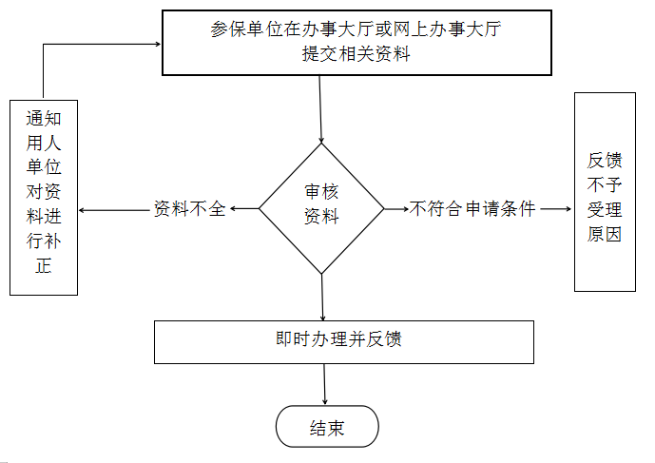
参保单位在办事大厅提交相关资料
十三、办理时限
1.法定时限
无
2.承诺时限
无
十四、收费情况
1.是否收费
否
2.收费依据及标准
无
十五、结果名称
《一次性医疗补助金审核表》
十六、结果送达
窗口领取
十七、咨询电话
0974-8512109
十八、监督投诉渠道
1.电话投诉
共和县人力资源社会保障局电话：0974-8512463
2.窗口(现场)投诉
共和县人力资源社会保障局
十九、办理进程和查询结果
1.现场查询
共和县社会保险服务局
二十、办理时间和地点
1.办理时间
周一～周五;9:00～12:00;13:30～17:30（法定节假日除外）
2.办理地点
共和县贵南东路政务服务大厅2楼共和县社会保险服务局E区4号窗口
二十一、附件
一次性医疗补助金审核表
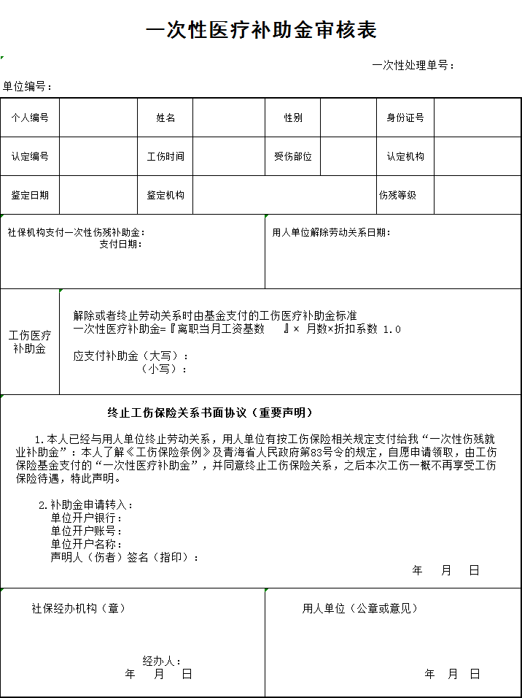
附件

